https://ans-online.nl/opinie/achtergrond/eenzaam-of-alleen/?fbclid=IwAR2pvI61GkLC-ZVi-mDwjYhORhFgDahhyvVBKWhEesq4hCZa5XTQJ32Q940
ACHTERGROND – ARTIKELEN - OPINIE & ACHTERGROND
Eenzaam of alleen?
door Sofie Bongers
Illustratie: Laura Umbgrove
23 maart 2021

De coronacrisis was voor velen een periode die de kans bood om weer even alleen te zijn. Het stilgelegde sociale leven zorgde echter ook vrij snel voor meer eenzaamheid, wat al voor de crisis als probleem werd bestempeld. Hoe verhouden het gevoel van eenzaamheid en alleen willen zijn zich tot elkaar?
Waar de een dagenlang alleen kan zijn, had de ander aan het begin van de coronatijd al moeite met het missen van een paar contacten. In een gedragsonderzoek van het RIVM is sinds de crisis bijgehouden hoe de Nederlandse bevolking eenzaamheid ervaart. In de meting van begin januari 2021 antwoordde 61 procent van de ondervraagden dat ze zich ‘enigszins tot sterk eenzaam voelen’. Dit is een stijging van ongeveer 40 procent sinds de zomer, toen het sociale leven nog open lag. Eenzaamheid is een probleem dat ook al bestond voor de coronapandemie. Anja Machielse, hoogleraar Humanisme en Sociale Weerbaarheid aan de Universiteit voor Humanistiek, stelt dat er een groot verschil bestaat tussen eenzaam zijn en alleen willen zijn: ‘Eenzaamheid is een gevoel, daar kies je niet zelf voor. Alleen zijn is daarentegen een keuze die bewust kan worden gemaakt.’
Mensen met een burn-out, die in 2018 volgens de Nationale Enquête Arbeidsomstandigheden 17 procent van de werkende bevolking besloegen, zeggen vaak iets heel anders over sociale contacten dan eenzame mensen. Uit de enquêtereacties van de werknemers met een burn-out blijkt vaak een variatie van de volgende behoeftes: ze willen minder prikkels, minder verplichtingen, minder mensen om zich heen en dus vaker alleen zijn. Hoewel het alleen willen zijn een steeds grotere kracht in de maatschappij wordt, staat daar paradoxaal genoeg tegenover dat er ook allerlei processen zijn die gevoelens van eenzaamheid verhogen. Hoe verhouden het gevoel van eenzaamheid en het gevoel van alleen willen zijn zich tot elkaar?

De zoektocht naar jezelf of de ander
De behoefte om alleen te zijn ontstaat vandaag de dag doordat mensen moeite hebben om hun aandacht over alle aspecten van hun leven te verdelen. Er bestaat een grote groep mensen die er naar snakt om hun aandacht minder te hoeven verdelen, zo vertelt Johan Karremans, universitair hoofddocent Sociale en Cultuurpsychologie aan de Radboud Universiteit. Mensen worden in de huidige samenleving namelijk gebombardeerd met input en daar zijn ze niet voor gemaakt. ‘Ons aandachtssysteem slaat dan op hol en dat levert stress op’, legt de onderzoeker uit. ‘Dit is een belangrijke oorzaak van het hoge aantal burn-outs dat we de laatste jaren zien.’ Mensen zoeken daarom naar oplossingen voor ontspanning. ‘Dit zie je aan de groeiende interesse in bijvoorbeeld mindfulness’, legt Karremans uit. Mensen zijn de verbinding met zichzelf verloren en die moet worden hersteld.
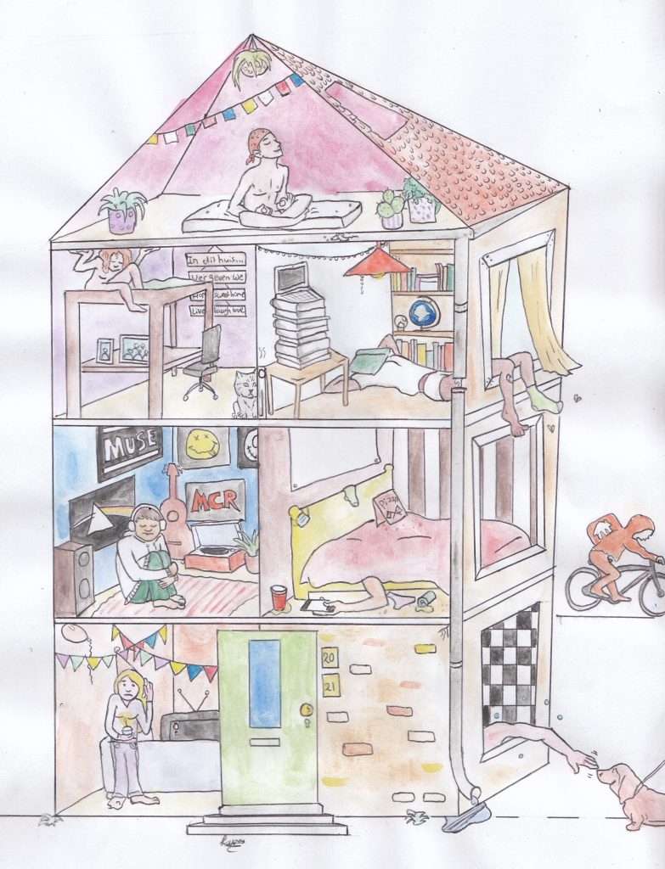
De oorzaak van eenzaamheid ligt anderzijds in het gebrek aan verbinding met anderen. Eenzame mensen hebben geen behoefte aan activiteiten die ze alleen moeten doen. Zij willen juist een verbinding, die ze zijn kwijt geraakt, met anderen. ‘Deze gevoelens worden veroorzaakt door verschillende factoren. Een voorbeeld daarvan is de manier waarop je van kinds af aan hebt leren omgaan met anderen’, legt Machielse uit. Er is volgens haar een constante wisselwerking tussen wie je bent en hoe de omgeving daarop reageert: dat is belangrijk voor jouw ontwikkeling. ‘Wanneer je geen waardering krijgt of geen mensen hebt die tijd in jou investeren, dan voel je je niet de moeite waard’, verklaart ze.
‘Je kan nu makkelijker op zoek naar mensen die bij je passen.’
Gevoelens van eenzaamheid kunnen opdoemen wanneer je dus dit gevoel over de waarde van je persoonlijkheid krijgt. Naast het gemis aan feedback, kan ook een gebrek aan verbinding met anderen voor eenzaamheid zorgen. Iemand kan een klein netwerk hebben, maar ook diepgang missen binnen het netwerk dat hij of zij heeft.

Het verlaten van de kudde
Het gevoel van eenzaamheid wordt gezien als een steeds groter probleem, maar dat geldt ook voor de behoefte om alleen te zijn. Een oorzaak voor de toenemende wens om alleen te zijn, heeft te maken met de opkomst van het individualisme. De manier waarop wij ons verhouden tot anderen is hierdoor drastisch veranderd, legt Machielse uit. ‘Tot twintig jaar geleden waren contacten tussen mensen minder zelfgekozen. Je was toen nog aangewezen op mensen uit je persoonlijke omgeving, wat vaak ook oppervlakkigere relaties betekende. Zij pasten immers niet per se bij jou.’ Ze legt uit dat dit tegenwoordig anders zit: ‘Door de komst van het internet en de toegenomen keuzevrijheid voor opleidingen kan je nu makkelijker op zoek naar mensen die echt bij je passen. Zij kunnen beter voorzien in behoeftes die je hebt.’ Daardoor wordt de kwaliteit van de relaties vaak hoger en zijn er minder sociale contacten nodig om te voorzien in die persoonlijke behoeften. Kortom, mensen worden door de individualisering selectiever, waardoor sociale netwerken kleiner zijn. Theo van Tilburg, hoogleraar Sociologie en Sociale Gerontologie aan de Vrije Universiteit, ziet die selectiviteit terug in onderzoek. Volgens hem ontstaat deze selectie doordat mensen dankzij de toenemende keuzevrijheid meer zelfvoorzienend zijn geworden. ‘Je hebt genoeg mensen met wie je goed samen kan zijn door die keuzevrijheid, waardoor je ook beter op jezelf kan zijn’, aldus de socioloog. Mensen willen ook een kwalitatief betere groep vrienden, omdat ze dan sneller zijn voorzien in de behoeftes van sociaal contact.
‘Om individualiteit te waarborgen, plaats je jezelf onbedoeld buiten de kudde.’
Eenzaamheid wordt aan de andere kant ook veroorzaakt door het individualiseren van de samenleving en de daardoor veranderende netwerken. Machielse legt uit: ‘De kleinere netwerken zorgen ervoor dat steeds meer mensen hier buiten vallen.’ Niet iedereen kan namelijk even goed meedoen in een maatschappij met kleinere kringen. Sommige mensen lukt het niet om aan te sluiten bij een groep waar ze bij willen horen. Zij kunnen vervolgens buiten de boot vallen. ‘Het aangaan van sterke banden mislukt en deze mensen kunnen minder snel, zoals voorheen, terecht bij buren voor wat aanvullend contact. Dat wordt namelijk steeds ongebruikelijker’, legt Machielse uit. Doordat mensen zijn opgegroeid met het idee dat zij zelf een netwerk moeten creëren, is het minder vanzelfsprekend om de buren op te zoeken. Iedereen wil immers diepgaand contact en dan liggen zij, omdat mensen mensen met hen doorgaans een oppervlakkigere relatie hebben, niet voor de hand. ‘Hierdoor wordt het tegenwoordig lastiger om aansluiting te vinden en daardoor ontstaat er eenzaamheid’, vertelt Van Tilburg. ‘Dat is dus een paradox: om individualiteit te waarborgen, plaats je jezelf ook onbedoeld buiten die kudde en dat kan leiden tot eenzaamheid.’ Individualiteit werkt dus twee kanten op: men kan sneller eenzaam worden door de veranderende netwerken, maar voor anderen geldt dat de contacten daarbinnen wel sneller een vervulde behoefte in persoonlijk contact geven.

De schermpjessamenleving
Niet alleen de opkomst van individualisme levert de behoefte om alleen te zijn. Deze wens heeft ook te maken met onze drukke levens, die voornamelijk online plaatsvinden. Hierdoor is het soms lastig om een moment voor jezelf te nemen. ‘We zijn vandaag de dag constant in contact met anderen en we passen ons ook op hen aan, wat energie kost’, vertelt Machielse. Hoewel diepere langeafstandsrelaties met gelijkgestemden online toegankelijker zijn, heeft het internet ook als gevolg dat we de hele dag ‘aan’ staan voor oppervlakkigere online communicatie. Deze contacten zijn vaak niet zelf gekozen ten opzichte van je intiemere netwerk, waardoor je ook behoefte krijgt om alleen te zijn. Het fenomeen fear of missing out (fomo) versterkt het gevoel dat je constant met elkaar in contact moet zijn, aldus Karremans: ‘Juist omdat je constant in contact kan zijn met elkaar via sociale media, voel je je sneller schuldig wanneer je dat niet bent.’ Hij legt uit dat mensen het steeds lastiger vinden om op zichzelf te zijn, ondanks dat die behoefte er wel is. ‘Mensen hebben vaak het idee dat alleen zijn niet voldoet aan een bepaalde norm’, vertelt Karremans. ‘Dat levert stress op.’ Om fomo tegen te gaan, is het toch goed om soms alleen te zijn. Machielse voegt daar bovendien nog aan toe: ‘Het is een normale menselijke behoefte en zeker geen eenzaamheid.’ Soms ontbreekt het je enkel aan tijd om hieraan toe te geven. Door de drukte die de digitale samenleving met zich meebrengt wil je meer dan ooit met jezelf verbinden, dat lukt echter vanwege diezelfde bron niet.
Eenzaamheid en de behoefte om alleen te zijn, raken elkaar.
Los van alleen willen zijn als gevolg van de schermpjessamenleving, kunnen mensen er ook eenzame gevoelens van krijgen. Volgens Van Tilburg wordt het steeds lastiger om mee te doen in de veelal online samenleving. ‘Mensen kunnen onzeker worden omdat die omgeving van hen verwacht betere sociale vaardigheden te hebben. Niet iedereen kan dit even goed en dat wil ook niet iedereen’, aldus Van Tilburg. Wanneer het niet lukt om contact te onderhouden, kan dit voor gevoelens van eenzaamheid zorgen.

Uitbuiken of verhongeren
Het verlangen naar alleen zijn en de gevoelens van eenzaamheid lijken in zekere zin samen te hangen. ‘Eigenlijk zijn mensen aan het balanceren’, vertelt Karremans. De behoefte aan sociaal contact moet worden vervuld en daarom zoeken mensen dit bij anderen. ‘Als dit te veel wordt, kunnen mensen aanvoelen dat ze omgang met anderen even moeten vermijden’, vertelt Karremans. ‘Je bent dan verzadigd.’ Hij legt uit dat je sociaal contact kan beschouwen als een primaire levensbehoefte: ‘Evolutionair gezien daalden je overlevingskansen erg op het moment dat je geen sociaal contact zou hebben.’ Net als bij eten en drinken kan je bij deze behoefte aanvoelen wanneer de vervulling ervan noodzakelijk is, vertelt de onderzoeker. Wanneer je echter te veel hebt gegeten en gedronken, wil je even uitbuiken. Het aanvoelen van alleen willen zijn, ontwikkelt zich dus vanzelf, maar ernaar handelen lijkt heden ten dage niet zo makkelijk. Eenzaamheid en de behoefte om alleen te zijn, raken elkaar. Juist door de norm die stelt dat mensen constant met elkaar in contact moeten zijn, heeft eenzaamheid een negatievere lading gekregen. Hierdoor is alleen zijn ook steeds moeilijker. De twee groepen zoeken allebei op hun manier naar herstel van een verbroken verbinding. De inrichting van de huidige samenleving zorgt echter voor een scheve verdeling: de een heeft zijn buikje vol, de ander blijft hongerig achter. ANS

